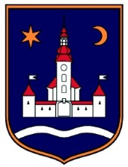
Dan Općine Pokupsko 2017. godine
- Program proslave -

13. kolovoza 2017.
Sportski program
Kup „POKUPSKO“ 2017. u kajaku i kanuu
10:00 Početak natjecanja

Općinski plov 2017.
13:00 Start (Auguštanovec – Pokupsko)

Mala škola ribolova 2017.
16:00-18:00 Škola ribolova

15. kolovoza 2017.
Svečani program

11:00 Sveta misa (Župna crkva Uznesenja BDM)
12:30 Polaganje vijenaca poginulima za Hrvatsku
12:45 Svečana sjednica Općinskog vijeća
14:15 Svečani domjenak za uzvanike

Sportski program

Ribički kup 2017.
08:00 Početak natjecanja

Malonogometni turnir
17:00 Početak natjecanja

